Қазақстан республикасы | Республика казахстан
жауапкершiлiгi шектеулi серiктестiк | товарищество с ограниченной
 | ответственностью
«КазПласт» | «КазПласт»
100019, Қарағанды қ, ул. Заводская құрылыс 19/2 | 100019, г. Караганда, ул. Заводская стр. 19/2
Тел./ факс: (7212) 908-793 | Тел./ факс: (7212) 908-793
СТН 302000316059 | РНН 302000316059
БСН 110340005826 | БИН 110340005826

Производство г. Караганда
Гофрированные двухслойные трубы из полипропилена для безнапорной канализации, кольцевой жесткостью SN8 с приварным раструбом
ГОСТ Р 54475-2011« Трубы полимерные со структурированной стенкой и фасонные части к ним для систем наружной канализации»
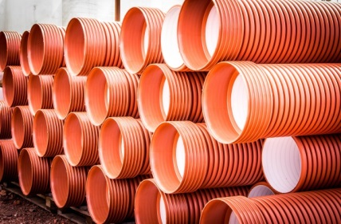
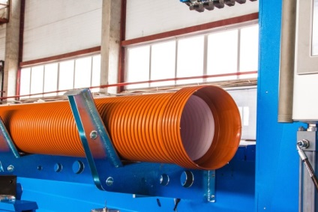
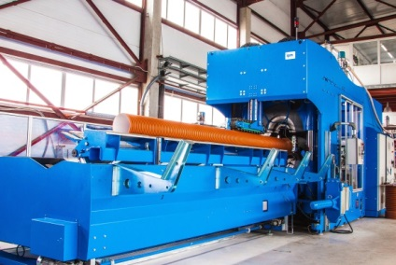

Инновационный раструб! Впервые в СНГ!!!

Продукция выпускается на
современном европейском оборудовании из
высококачественного сырья

Прайс лист от 22.05.2013г
СКИДКИ В ЧЕСТЬ ОТКРЫТИЯ 20%!!!
Внешний диаметр OD, мм | Цена трубы с раструбом за 1 п.м. с НДС, тенге | Цена со скидкой 20% | Цена соединительного кольца, тенге с НДС
125 | 1499 | 1199 | 155
160 | 1910 | 1528 | 170
200 | 2992 | 2394 | 240
250 | 4670 | 3736 | 430
315 | 6932 | 5546 | 600
400 | 10517 | 8414 | 1351
500 | 15734 | 12587 | 2500
Цены указаны на условиях EXW г.Караганды
Трубы изготавливаются в отрезках 6 и 12 метров или по желанию Заказчика

Гибкая система скидок. Индивидуальный подход к каждому клиенту.

Отдел продаж: 87018097123, 87053036044, 87009199207, 87783437627, 87775751417.
E-mail: kazplast2011@mail.ru

